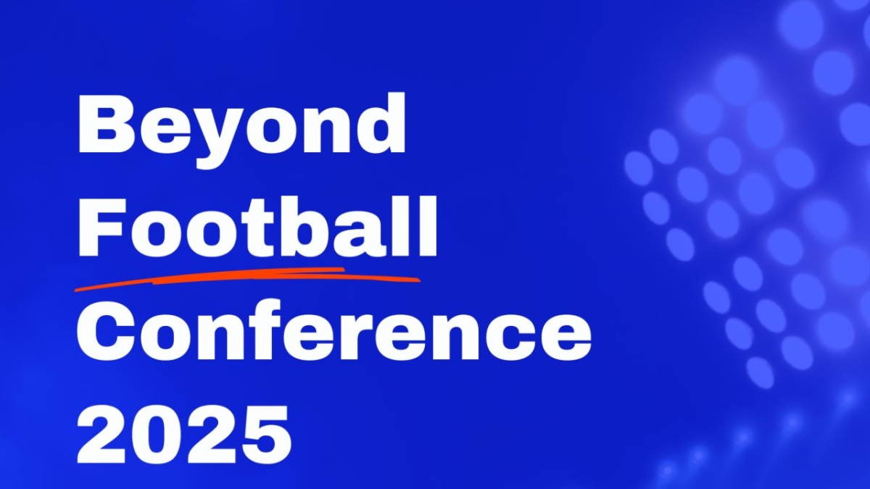

ΔΕΛΤΙΟ ΤΥΠΟΥ
To Beyond Football Conference 2025 έγινε Διεθνές!
Στις 21 με 22 Μαρτίου 2025, πραγματοποιήθηκε από το Εργαστήριο Οργάνωσης, Διοίκησης, Υπηρεσιών και Ποιότητας Ζωής του Πανεπιστημίου Πελοποννήσου, υπό την αιγίδα της Ελληνικής Ποδοσφαιρικής Ομοσπονδίας (ΕΠΟ), της Super League 1, της Super League 2 και του Πανεπιστημίου Πελοποννήσου, με μεγάλη επιτυχία για τρίτη συνεχόμενη χρονιά το Διεθνές πλέον συνέδριο “Beyond Football Conference”, Διακεκριμένοι ομιλητές παρουσίασαν τις τρέχουσες εξελίξεις στο χώρο του ποδοσφαίρου, σε θεματικές ενότητες που καλύπτουν τη βελτίωση της απόδοσης και τη πρόληψη τραυματισμών, τα νέα ταλέντα που θα διαμορφώσουν τη νέα γενιά αθλητών, τις νέες τεχνολογίες που μεταμορφώνουν το αγώνισμα και το ζήτημα της φροντίδας και της ευημερίας των παικτών.
Χαιρετισμούς απηύθυναν ο Πρύτανης του Πανεπιστημίου Πελοποννήσου, Καθηγητής, Αθανάσιος Κατσής, το μέλος της Εκτελεστικής Επιτροπής της Ελληνικής Ποδοσφαιρικής Ομοσπονδίας (ΕΠΟ) για την περίοδο 2024-2028 και Πρόεδρος της Ένωσης Ποδοσφαιρικών Σωματείων (ΕΠΣ) Λακωνίας κ. Τάκης Καρράς, ο οποίος μεταξύ άλλων ανέφερε ότι το συνέδριο αποτελεί μια ξεχωριστή δράση, που μπορεί να μας κάνει πιο σοφούς, ο Πρόεδρος της Super Legue 2, κος. Πέτρος Μαρτσούκος, ο Δήμαρχος Σπάρτης κ. Μιχάλης Βακαλόπουλος και ο διευθυντής του Εργαστηρίου Οργάνωσης, Διοίκησης, Υπηρεσιών και Ποιότητας Ζωής, Καθηγητής Παναγιώτης Αλεξόπουλος. Στο συνέδριο συμμετείχαν ως ομιλητές, ο ποδοσφαιριστής του Παναιτωλικού κ. Γεώργιος Λιάβας, κορυφαίοι επαγγελματίες του ποδοσφαίρου από την Ελλάδα και το εξωτερικό, ο κος Χρήστος Κανελλέας εκπρόσωπος της FIFA, ο κος Δημήτριος Καπλάνης εκπρόσωπος της Nottingham Forest FC, ο κος Evan Hall, εκπρόσωπος της Bradford City AFC , εκπρόσωποι ΠΑΕ όπως οι κ.κ. Βασίλειος Νάνος και Χρήστος Μουρίκης από την ΠΑΕ Ολυμπιακός, οι κ.κ Ηλίας
Κυριακίδης και Καψής Ντάνιελ από την ΠΑΕ ΑΕΚ, ο κος Μανώλης Λόνγκρος από την ΠΑΕ ΠΑΟΚ, ο κος Νικήτας Φράγκος από την ΠΑΕ Αστέρας Aktor, οι κ.κ. Αναστάσιος Θέος και Νικόλαος Λεκατσάς από την ΠΑΕ Παναιτωλικός, ο κος Γιώργος Τσιράκος από την ΠΑΕ ΟΦΗ, ο κος Ιωακείμ Παπαδόπουλος από την ΠΑΕ Καλαμάτα, ο κος Φιλήμων Βασιλαράκης από την ΠΑΕ Athens Kallithea, εκπρόσωποι φορέων, εκπρόσωποι εταιρειών και εξειδικευμένοι επιστήμονες καθώς και εκπρόσωποι της ακαδημαϊκής κοινότητας.
Θέτοντας ως στόχο τη διαρκή ανάπτυξη του Ελληνικού ποδοσφαίρου επ’ ωφέλειά του αθλητισμού, οι συμμετέχοντες στο συνέδριο αντάλλαξαν απόψεις και καινοτόμες πρακτικές με στόχο τη βιώσιμη ανάπτυξη των επαγγελματικών ποδοσφαιρικών συλλόγων και οργανισμών και ανανέωσαν το ραντεβού τους για την επόμενη χρονιά.

